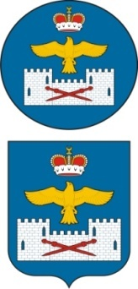
РЕСПУБЛИКА ДАГЕСТАН
ГЛАВА МУНИЦИПАЛЬНОГО РАЙОНА «ЛАКСКИЙ РАЙОН»
ПОСТАНОВЛЕНИЕ
от 13 января 2021 г. №3

О внесении изменений в п.3. постановления Главы МР «Лакский район» от 2 декабря 2020 г. №24

В связи с сохранением рисков распространения новой коронавирусной инфекции на территории района и во исполнение Указа Главы Республики Дагестан от 13.01.2021 г. №3,
ПОСТАНОВЛЯЮ:

1.Пункт 3 постановления Главы МР «Лакский район» от 2 декабря 2020 г. №24 «О предоставлении автотранспортных средств для доставки лекарств больным, находящимся на амбулаторном лечении и дополнительных мерах по предотвращению распространения новой коронавирусной инфекции на территории района» (внесены изменения постановлениями от 17 декабря 2020 г. №25 от 30 декабря 2020 г. №26) изложить в следующей редакции:
«3. Обязать граждан в возрасте 65 лет и старше с 15 января 2021 г. по 28 января 2021 г. и рекомендовать гражданам, страдающим хроническими заболеваниями бронхолегочной, сердечно-сосудистой и эндокринной систем, до улучшения санитарно-эпидемиологической обстановки соблюдать режим самоизоляции.
2.Контроль за исполнением настоящего постановления оставляю за собой.

Глава МР «Лакский район» Ю.Г. Магомедов

